明信阳光Ukey登录一体化方案
一、插件下载及安装
明信阳光采购平台的所有控件都是经过签名的，保证在360、金山下的自动安装，免去验证过程。同时也可以在明信阳光电子商务采购网首页下载自启动服务安装程序。
二、使用方式
安装好系统服务以后，插上Ukey（Ukey上的红色指示灯点亮），系统自动登录到供应商等候大厅页面，可以选择对应的采购方进行相应的报价操作。如下图：
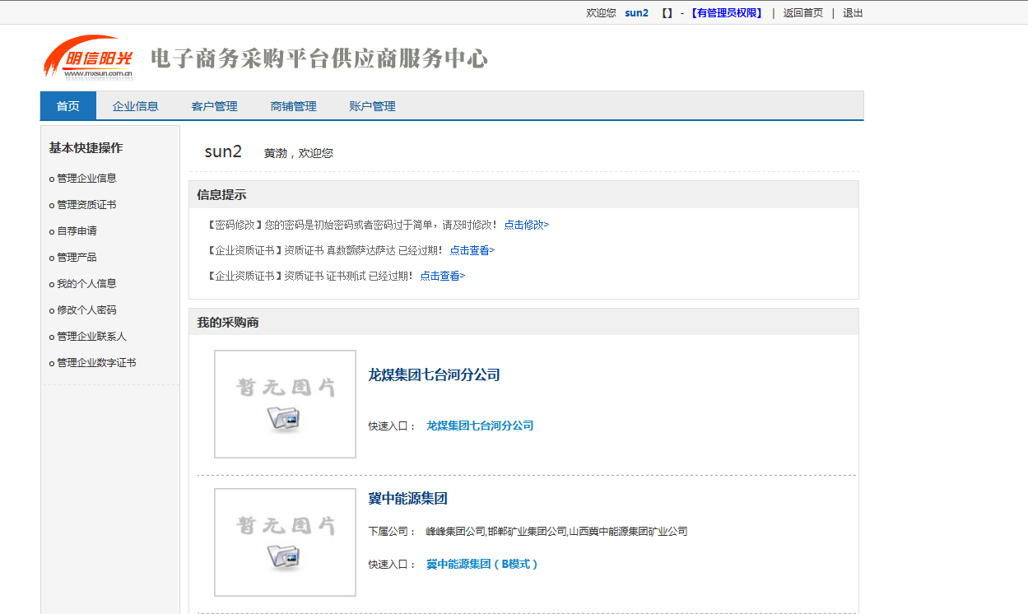
三、使用优势
1、专业性：体现出整个电子商务采购平台的专业、高效、安全的整体理念。
2、方便管理：使用Ukey后，可以统一管理供应商，对于使用Ukey的供应商，可以采取统一收取年费的方式来加强管理。
3、系统安全：可以防止别人记住自己输入的用户名和密码后，盗取自己的用户名和密码来进行一些违规操作。同时供应商人手一Ukey，做到登录信息的不可抵赖和及时追踪。
4、方便快捷：可以避免供应商登录时的输入错误以及记不住用户名和密码而登录不了系统，预设网站登录地址可以自动弹出，并自动完成身份认证，十分便利。
5、提高效率：对于采购方，不用担心供应商记不住密码而进行频繁琐碎的密码重置工作，用户认证信息及电子商务采购网站信息都包含在硬件内，无需更多培训、告示。

